**BURÇKARAKUYU MAHALLESİ SINIRLARI İÇERİSİNDE 1/1000 ÖLÇEKLİ UYGULAMA İMAR PLAN DEĞİŞİKLİĞİ PLAN AÇIKLAMA RAPORU**

**ŞAHİNBEY BELEDİYESİ**

Mayıs, 2025

## **Planlama Alanı**

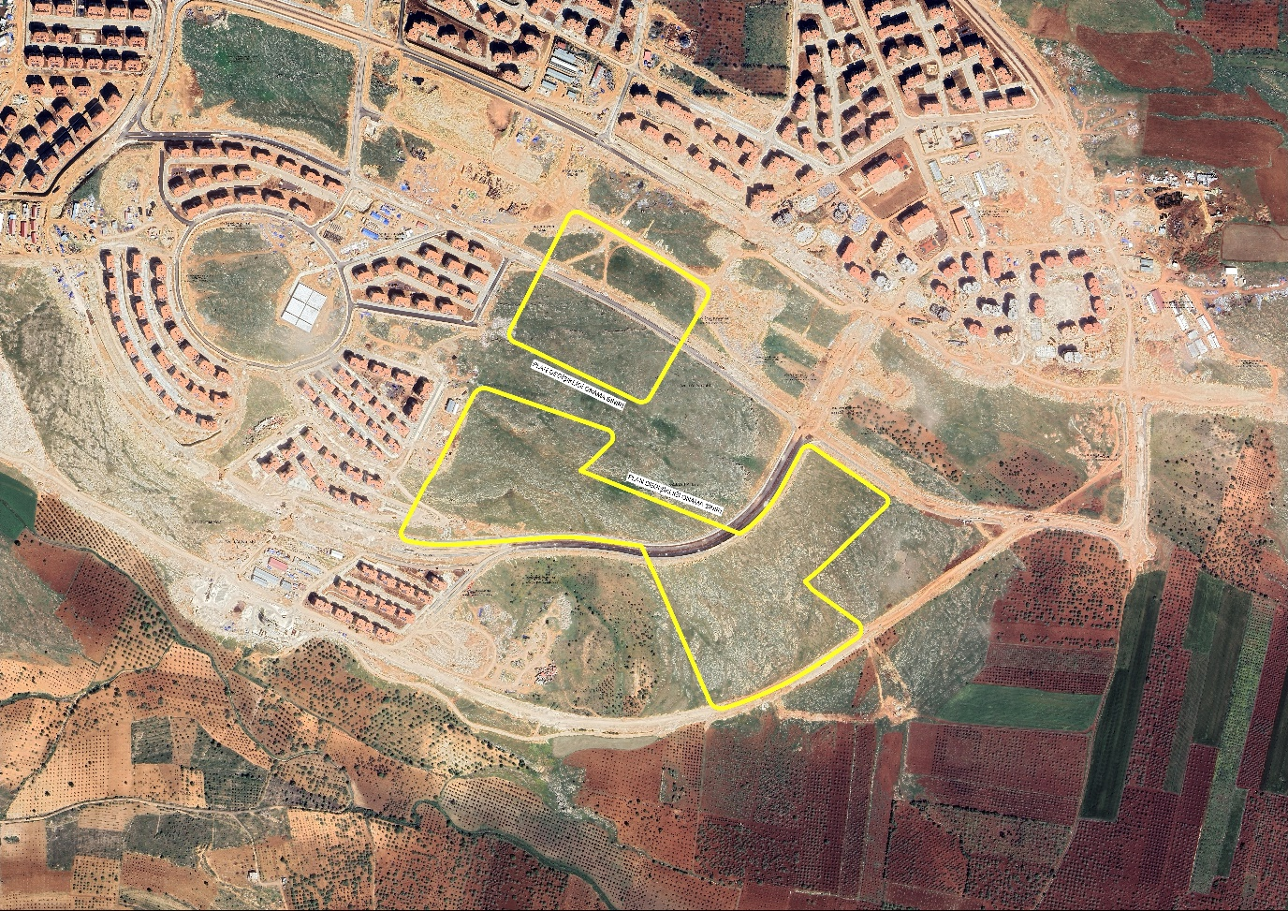1/1000 ölçekli uygulama imar planı değişikliğine konu alanlar Burçkarakuyu Mahallesi sınırları içerisinde, Güneyşehir Bulvarının batısında, 118132 nolu Caddenin güneyinde ve 118199 nolu Caddenin kuzeyinde yer almaktadır.

**Şekil 1: Proje Alanı Kent İçerisindeki Konumu**

## **Mevcut 1/1000 Ölçekli Uygulama İmar Planı**

1/1000 ölçekli uygulama imar planı değişikliğine konu ada 8823 parsel 1, ada 8878 parsel 1, ada 8894 parsel 1, ada 8893 parsel 1, ada 8882 parsel 1 ve ada 8885 parsel 1’de kayıtlı taşınmazlar, Geneyik Kentsel Dönüşüm Gelişim Proje Alanı İlave Uygulama İmar Planı sınırları içerisinde bulunmaktadır. Söz konusu taşınmazlar mevcut 1/1000 ölçekli uygulama imar planında Gelişme Konut Alanına (KAKS: 1.15, Yençok: 6 Kat) isabet etmektedir.

# 

**Şekil 3: Burç Karakuyu Mahallesi Proje Alanı Mevcut 1/1000 Ölçekli Uygulama İmar Planı**

**Şekil 2: Burç Karakuyu Mahallesi Proje Alanı Kadastro ve Hâlihazır Durumu Haritası**

# **1/1000 Ölçekli Uygulama İmar Plan Değişikliği Yapılmasına İlişkin Gerekçe**

Şahinbey Belediyesi İmar ve Şehircilik Müdürlüğü’nün 30.04.2025 tarih 300205 sayılı yazısında;

Burç Karakuyu Mahallesi sınırları içerisinde bulunan Şahinbey Belediyesi mülkiyetinde kayıtlı taşınmazlar üzerinde yapılması planlanan toplu konut projelerinde kot farkından dolayı açığa çıkan bodrum katların iskân edilebilmesi amacıyla uygulama imar planı ve plan notu değişikliği talep edilmiştir. İlgi talep doğrultusunda yapılan incelemeler neticesinde bahse konu taşınmazların isabet ettiği Konut Alanlarında kot farkının fazla olması sebebiyle bodrum katlarının oluşacağı tespit edilmiştir.

# **1/1000 Ölçekli Uygulama İmar Plan Değişikliği**

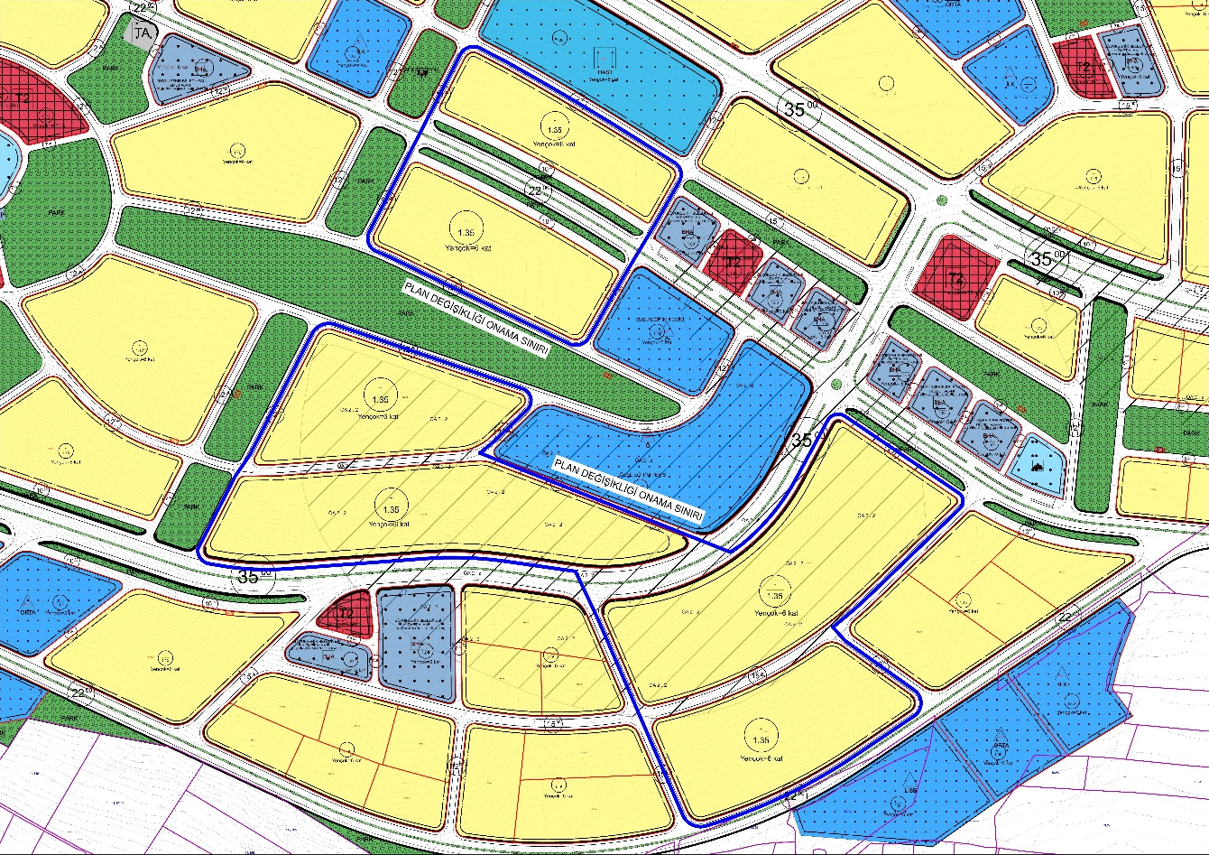İlgili taşınmazlar üzerinde Şahinbey Belediyesince yürütülen Sosyal Konut Projelerine yönelik mekânların verimli bir şekilde oluşturulabilmesi, açığa çıkan bodrum katların tabii ve tesviye edilmiş zemine göre iskân edilerek mesken olarak kullanılabilmesi amacıyla uygulama imar planı değişikliği hazırlanmıştır. Bu kapsamda yapılaşma koşulu (KAKS:1.15,Yençok: 6 Kat) olan konut alanları; (KAKS:1.35, Yençok: 6 Kat) olarak yeniden düzenlenmiştir. Yapılan düzenlemelerle iskân aşamasında yaşanacak sorunların önlenmesi hedeflenmiştir. İlgili 1/1000 ölçekli uygulama imar planı değişikliği 3194 sayılı İmar Kanunu ve Mekânsal Planlar Yapım Yönetmeliği doğrultusunda hazırlanmıştır.

**Şekil 4: Burç Karakuyu Mahallesi Proje Alanı Öneri 1/1000 Ölçekli Uygulama İmar Planı**

# **1/1000 Ölçekli Uygulama İmar Planı Değişikliği Plan Notları**

* + - 1. Kot farkından dolayı açığa çıkan bodrum katlar, tabii veya tesviye edilmiş zemine göre iskân edilerek mesken olarak kullanılabilir.
      2. Kamu mülkiyetinde kayıtlı bu konut parsellerinde 130 m²’yi geçmemek üzere gıda maddeleri satışı yapabilecek ticaret alanı ayırabilirler. Bu yapılar içerisinde ilgili mevzuatına uygun olarak fırın, bakkal, manav ve kasap gibi yapılar yapılabilecek olup bu yapılar en az bir araç yolundan cephe almak zorundadır.
      3. 1/1000 Ölçekli Uygulama İmar Planı Değişikliği; Plan Paftası, Plan Raporu ve Plan Notları ile beraber bir bütündür.
      4. Belirtilmeyen hususlarda; bağlı bulunduğu uygulama imar planı plan notlarına, 3194 sayılı İmar Kanunu ile bu kanuna göre çıkarılan yönetmeliklere, Gaziantep Büyükşehir Belediyesi İmar Yönetmeliği’ne ve ilgili diğer mevzuat hükümlerine uyulacaktır.